移位：（一般加解密相同）
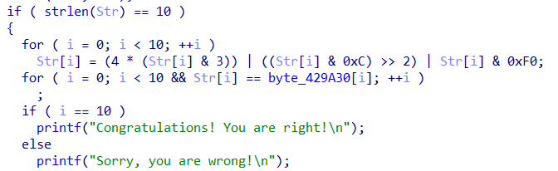
把光标放到 00429A30 这一行，然后按：U
先取消定义。
接着把 00429A31 那一行也取消定义，也就是：也按：U
然后重新回到 00429A30，按：A
IDA 会自动把从 00429A30 开始一直到 00 结束的内容识别成字符串。

由byte_429A30[i]（密文：NEEP_AXEDG）逆着写。

异常处理：
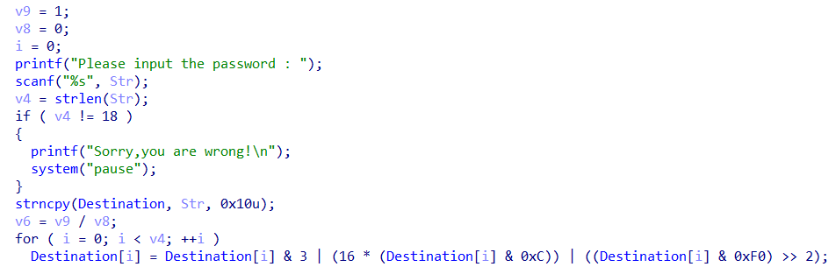

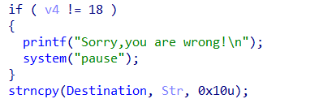
别忘了输入一定要是18位，只是后面加密的时候取16位

异或加移位：
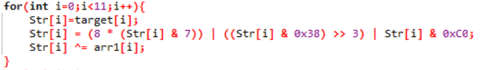
解码也这样逆着写

花指令问题：
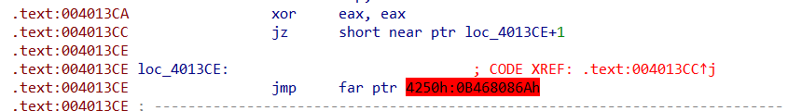

在004013CE处 存在花指令跳转。正常应该跳转到loc_4013CF。但在004013CE处会跳转到一个错误的地方。 导致无法正常的反汇编。
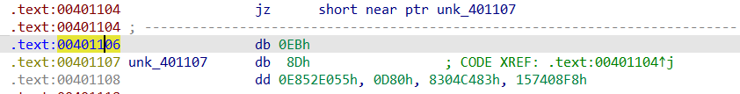
U------>改成90（nop）-------->C（进行重定义）-------->返回函数开头main_0,按p重新创建------->F5

仿射加密：
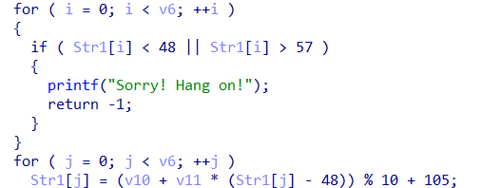
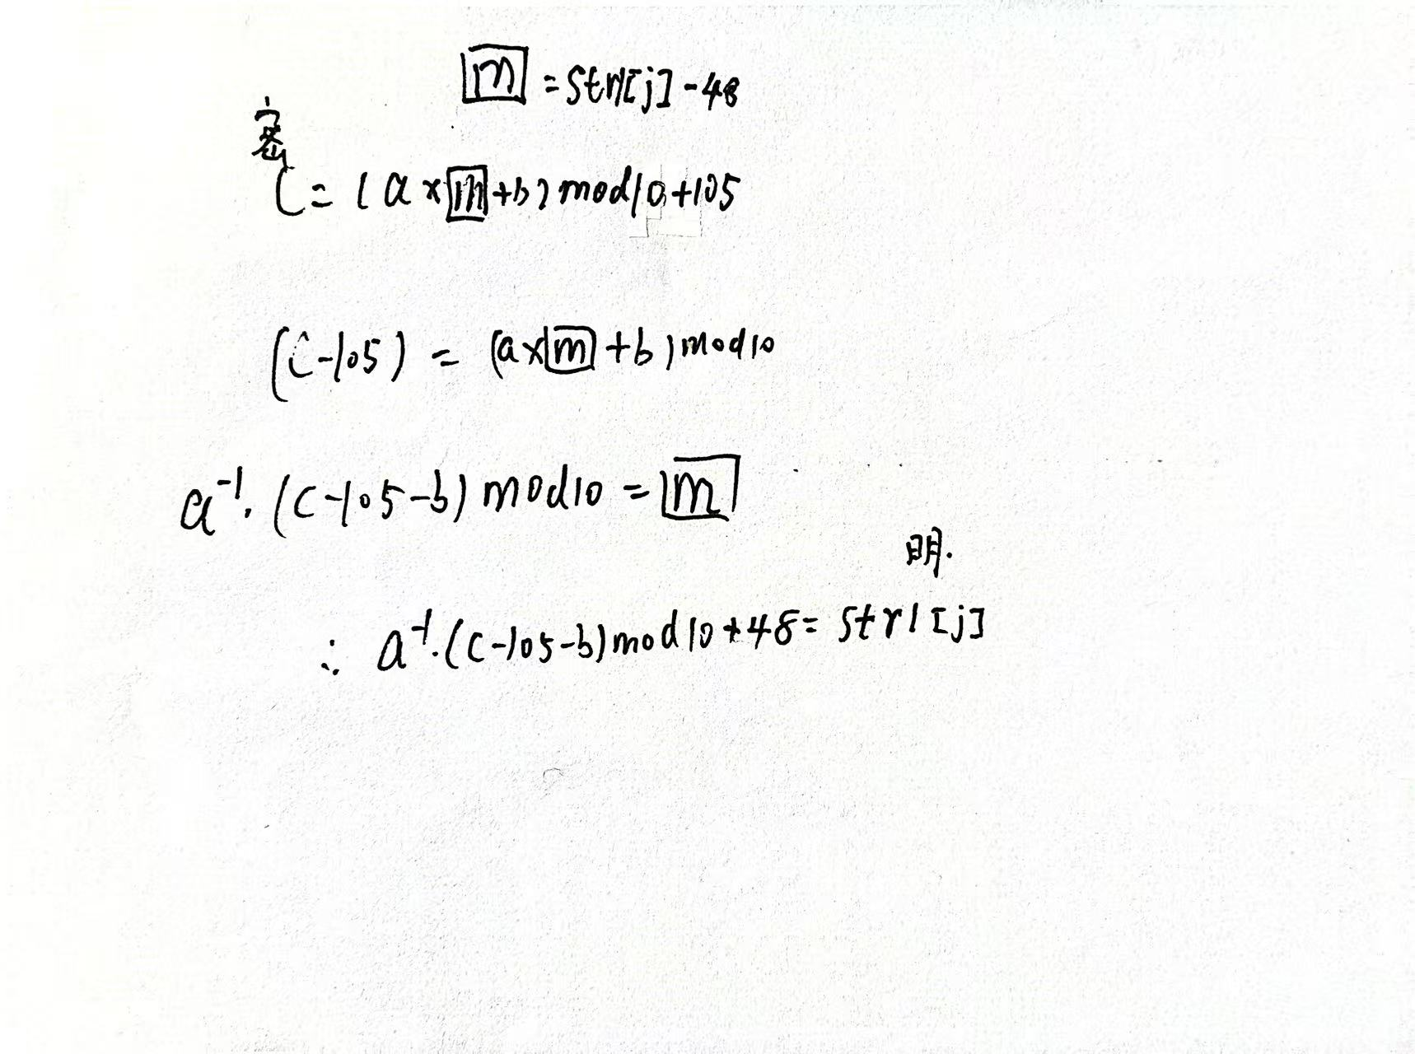
在地址 0x00429A36 处进行 16 字节边界对齐（不用管）
直接套用解码即可

哈希函数：
MD5
直接用解码
Sha-256
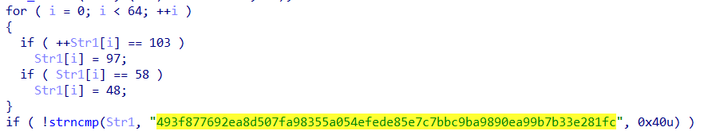
给的那个字符串是经过变化的，并不是真正的哈希值
先变换回去，再用解码

动态调试：
先打断点
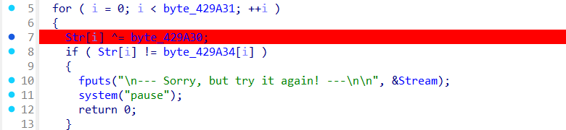
之后能看见动态运行后的结果
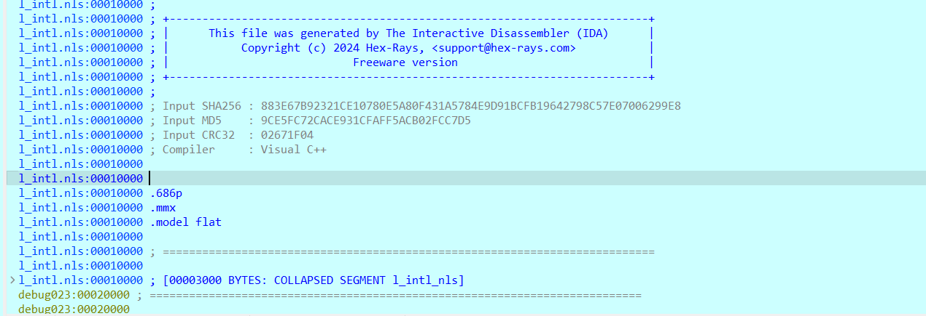
再shift+f4切到函数窗口，找main_0，之后再f5即可
在动态运行后的窗口里面再找byte_429A31

RC4:
先看标准版的：
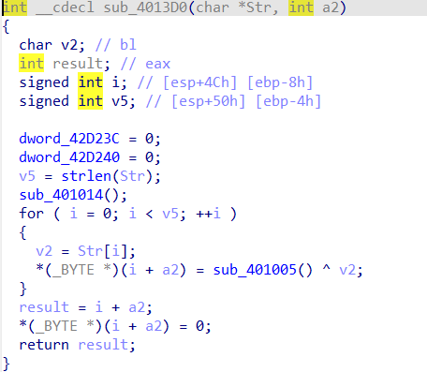
其中一个函数：
密钥
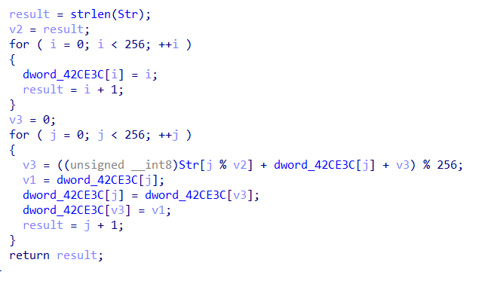
另外一个函数
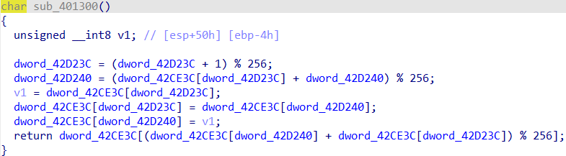

DES:

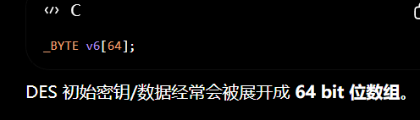
变56位
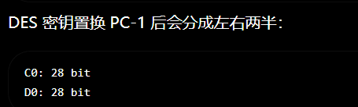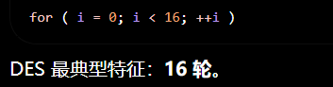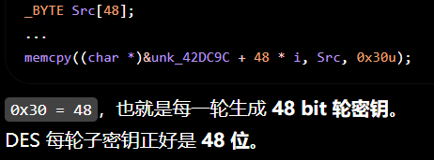
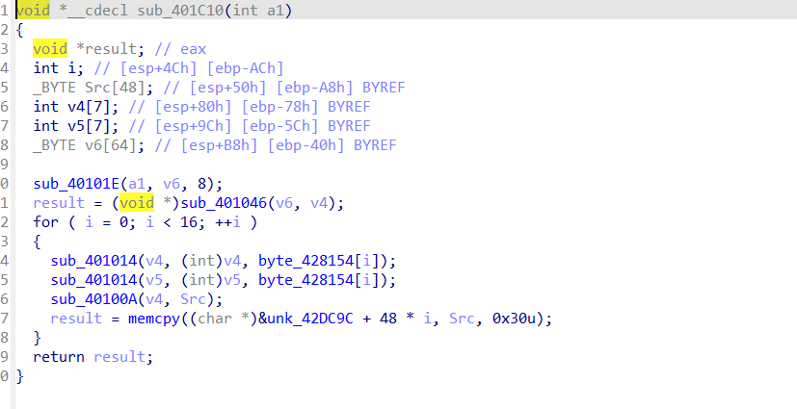
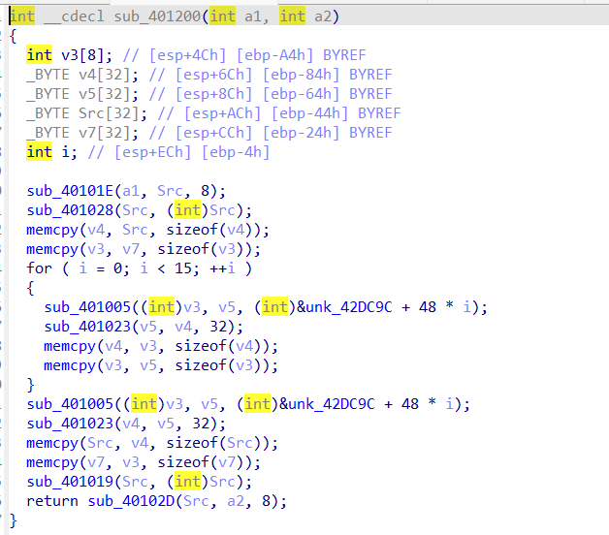
直接套用解码即可
